PROYECTO DE LEY NÚMERO DE CÁMARA “Por medio de la cual se autoriza a los Cuerpos de Bomberos de Colombia la prestación del servicio de traslado pacientes en salud en el territorio colombiano”

El Congreso de la República de Colombia
DECRETA:

Artículo 1. Objeto. La presente ley tiene por objeto autorizar a los Cuerpos de Bomberos de Colombia la prestación del servicio de traslado de pacientes en el territorio colombiano con el fin de facilitar la atención oportuna y eficiente de los ciudadanos en situaciones de urgencias y/o emergencias médicas.

Artículo 2. Los cuerpos de bomberos de todo el territorio colombiano además de las funciones establecidas en la ley 1575 de 2012, podrán disponer de las ambulancias aéreas, náuticas y/o terrestres para la atención de emergencias médicas en salud.

En estos eventos, el régimen de cobros, financiación y recursos será el dispuesto para el servicio de ambulancias conforme al sistema de emergencias médicas establecido en la Ley 1438 de 2011 y regulación expedida por el Ministerio de Salud y Protección Social.

Artículo 3. El Ministerio de Salud y Protección Social, reglamentará y diseñará los protocolos de habilitación necesarios para la prestación del servicio de traslado de pacientes de emergencias médicas en salud por parte de los cuerpos de bomberos del territorio colombiano en un plazo no mayor a seis (6) meses.
Dentro de esta reglamentación deberá priorizar la habilitación de los cuerpos de bomberos ubicados en las zonas dispersas del territorio colombiano.

Artículo 4. Autorícese al Gobierno Nacional y entidades descentralizadas para efectuar las apropiaciones presupuestales necesarias para el cumplimiento de la presente ley.

Artículo 5.La presente ley rige a partir de su promulgación y deroga las normas que le sean contrarias.

JAIRO CRISTANCHO TARACHE JENNIFER KIRSTIN ARIAS
Representante a la Cámara Representante a la Cámara
Partido Centro Democrático Partido Centro Democrático

JORGE ENRIQUE BENEDETTI JUAN DIEGO ECHAVARRIA
Representante a la Cámara Representante a la Cámara
Partido Cambio Radical Partido Liberal

HENRY FERNANDO CORREAL JHON ARLEY MURILLO
Representante a la Cámara Representante a la Cámara
Partido Liberal Colombiano Partido Colombia Renaciente

EXPOSICIÓN DE MOTIVOS

La Constitución Política Colombiana consagra en los artículos 44, 48, 49 y 50 el derecho a la Seguridad Social y la atención en salud como servicios públicos a cargo del Estado; esta duplicidad implica la existencia de un régimen jurídico y organizacional específico para su correcta garantía; en concordancia con lo anterior, el artículo 366 de la Carta señala que “El bienestar general y el mejoramiento de la calidad de vida de la población son finalidades sociales del estado. Será objetivo fundamental de su actividad la solución de las necesidades insatisfechas de salud, educación, de saneamiento ambiental y agua potable”

La Ley 1438 de 2011 “Por medio de la cual se reforma el Sistema General de Seguridad Social en Salud y se dictan otras disposiciones”, en el artículo 67 estableció el Sistema de Emergencias Médicas, el cual busca la articulación de los diferentes actores del Sistema General de Seguridad Social en Salud para garantizar la respuesta oportuna a las víctimas de enfermedad, accidentes de tránsito, traumatismo o paro cardiorrespiratorio que requieran atención médica de urgencias.

El Ministerio de Salud y Protección Social a través de la Resolución 1220 de 2010 estableció las condiciones y requisitos para la organización, operación y funcionamiento de los Centros Reguladores de Urgencias, Emergencias y Desastres —CRUE, los cuáles hacen parte de la Red Nacional de Urgencias y son apoyo del Sistema Nacional para la Gestión del Riesgo de Desastres -SNGRD y dentro de sus funciones se encuentra el articular con el Número Único de Seguridad y Emergencias -NUSE, y organizar los servicios de atención pre hospitalaria del territorio.

El Ministerio de Salud y Protección Social a través de la Resolución 5269 de 2017, actualizó integralmente el Plan de Beneficios en Salud, y en su Art. 120 establece que en el Plan de Beneficios en Salud con cargo a la UPC se financia el traslado acuático, aéreo y terrestre (en ambulancia básica o medicalizada) en caso de movilización de pacientes con patología de urgencias desde el sitio de ocurrencia de la misma hasta una institución hospitalaria, incluyendo el servicio pre-hospitalario y de apoyo terapéutico en unidades móviles, así como el traslado entre IPS bajo las condiciones allí previstas. (o la norma que lo adicione, modifique o sustituya).

El Ministerio de Salud y Protección Social mediante Resolución 1841 de 2013 aprobó el Plan Decenal de Salud Pública 2012-2021, y en la dimensión Salud Pública en emergencias y desastres establece en el componente de respuesta en salud ante situaciones de urgencia, emergencias en salud pública y desastres, como meta la implementación del Sistema de Emergencias Médicas en el país.

La Política de Atención Integral en Salud –PAIS la cual contiene las estrategias e instrumentos que permitirán la transformación del modelo institucional de la ley 100 de 1993 a los objetivos de un Sistema de Salud centrado en la población y sus relaciones a nivel familiar y comunitario.

Justificación

La Política de Atención Integral en Salud –PAIS, se planteó el reto del mejoramiento del estado de salud de la población y el goce efectivo del sistema de salud, para lo cual se hace necesario aumentar el acceso y el mejoramiento de la calidad de los servicios, fortalecer la infraestructura hospitalaria, entre otros. Con base en dicho reto el PAIS adoptó unos criterios y definiciones para la calificación de los Municipios y Departamentos en ámbitos territoriales, entre estos a los ámbitos territoriales disperso definiéndolos de la siguiente manera:

“1. Se consideran ámbitos territoriales disperso aquellos departamentos en los cuales más del 90% de los municipios sean calificados como dispersos, así las agrupaciones de municipios del andén pacífico y la alta guajira, ubicados en departamentos con mayor participación de municipios no clasificados como dispersos. Para la clasificación de los municipios se toma como referencia el Estudio de Geografía Sanitaria”.
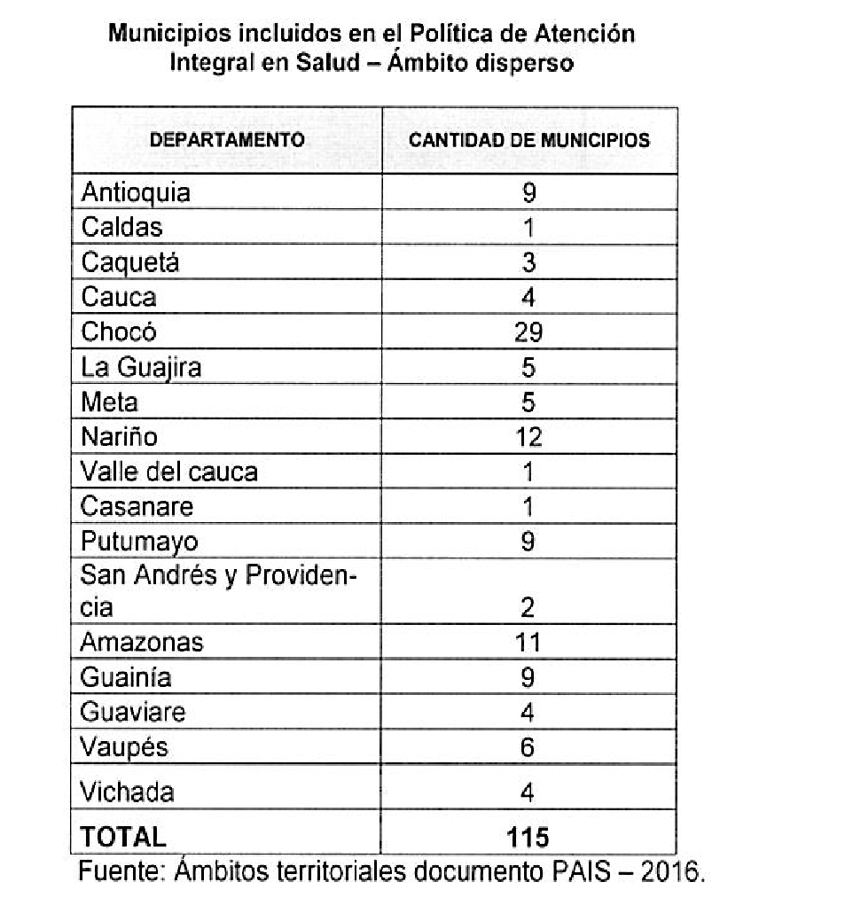

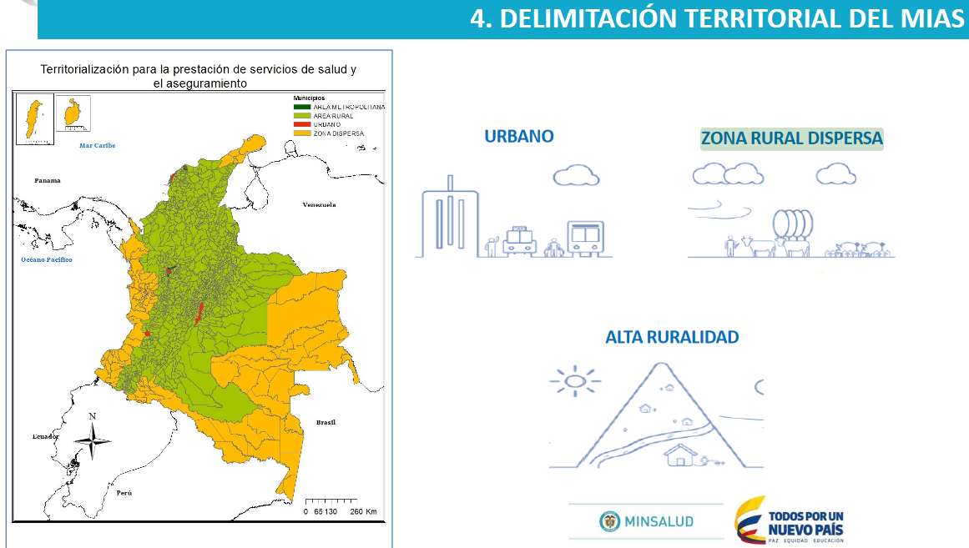

El mapa anterior nos muestra que las zona rural dispersa señalada en el mapa de color amarillo se encuentra en la región pacífica, guajira y la zona de llanos orientales y amazonia.

Regiones que como es de amplio conocimiento tienen y un alto índice de pobreza y de necesidades básicas insatisfechas que hacen indispensable que el servicio de atención en salud sea eficiente. Razón por la cual el Ministerio de salud determinó una estrategia para la atención de dicha población.

Según datos del Censo Poblacional y de vivienda 2018 , en Colombia, el 77,8% de las personas viven en cabeceras municipales, el 15,1% en rural disperso y el 7,1% en centros poblados para 2018, esto significa que de los casi 45.5 millones de habitantes del país, 7 millones viven en zonas dispersas,

Siete millones de personas que se ubican en las zonas dispersas de los Departamentos más pobres del país como son, Chocó, la Guajira, y Caquetá; donde se presentan altos índices de desnutrición y enfermedades agudas que en muchos de los casos se hace necesario utilizar una ambulancia para el traslado del paciente al casco urbano y así poder garantizar la vida del paciente.

La OMS recomienda tener una ambulancia por cada 25 mil habitantes, en nuestro país y según datos del ministerio de salud, se cumple con esa recomendación

Departamento | Censo Poblacional 2005 | Número de Ambulancias en los Dptos. | Número de Ambulancias OMS/25,000
Antioquia | 5.671.689 | 616 | 226,9
caldas | 908.841 | 156 | 36,4
Caquetá | 404.896 | 75 | 16,2
Casanare | 344.000 | 90 | 13,8
Cauca | 1.244.886 | 175 | 49,8
Chocó | 441.395 | 27 | 17,7
La Guajira | 623.250 | 104 | 24,9
Meta | 789.276 | 219 | 31,6
Nariño | 1.531.777 | 210 | 61,3
Valle del Cauca | 4.060.196 | 620 | 162,4
Putumayo | 299.286 | 78 | 12,0
San Andrés y Providencia | 59.573 | 5 | 2,4
Amazonas | 56.036 | 3 | 2,2
Guainía | 30.232 | 1 | 1,2
Guaviare | 81.411 | 14 | 3,3
Vaupés | 27.124 | 3 | 1,1
Vichada | 55.158 | 5 | 2,2

Pero esta recomendación no tuvo en cuenta las características de algunos de los municipios y departamentos de Colombia, los cuales no cuentan con la infraestructura adecuada para el fácil acceso de las ambulancias y la prestación de los servicios en salud.

Al mirar la siguiente gráfica y compararla con el mapa de zonas dispersas en Colombia, encontramos que las mismas regiones que el Ministerio de Salud priorizo para ser entendidas de manera diferencial son las misma que presentan deficiencia de infraestructura vial, ocasionando que los servicios de ambulancias no lleguen de manera oportuna para la atención y/o traslado de pacientes.

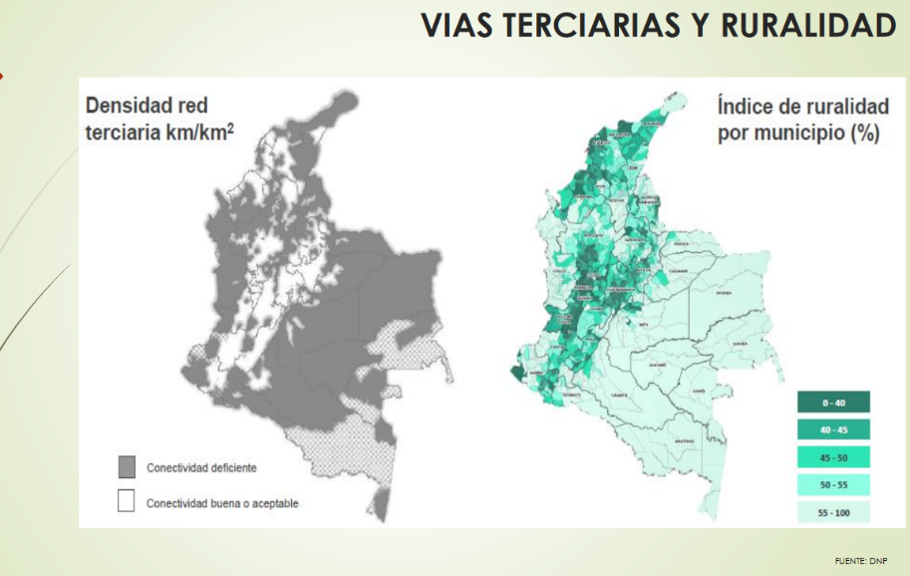
Problemas de acceso de las ambulancias a las zonas dispersas.
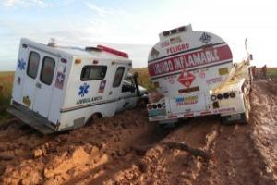
Fuente: http://casanare.extra.com.co/orocu%C3%A9-un-municipio-en-el-abandono-86625.
Según datos del Departamento Nacional de Planeación, la cuarta parte de todas las vías terciarias están en tierra- sin pavimentar, lo que permite que en época invernal muchas de estas vías se vuelvan intransitables. El municipio de Orocue –Casanare, no es ajeno a esta realidad, la única vía de entrada al municipio es por la carretera que conduce a Yopal, con una distancia de 85 km, un recorrido aproximadamente de 6 a 8 horas, si la carretera está en buenas condiciones, pues en época de invierno el tránsito por esa vía se vuelve el difícil acceso.

Frente a esta realidad, el proyecto de ley pretende facilitar el transporte de pacientes en aquellas zonas dispersas que son de difícil acceso y que cuentan con un cuerpo de bomberos que tiene ambulancias y pueden trasladar los pacientes, pues muchos de los cuerpos de bomberos cuentan con ambulancias fluviales, marítimas que ayudarían en la prestación del servicio de salud.

En nuestro país, y según cifras de la Dirección Nacional de Bomberos se cuenta con 750 cuerpos de bomberos, de los cuales 25 son cuerpos de bomberos oficiales y 725 son bomberos voluntarios.

Del total de cuerpos de bomberos se cuentan con 249 vehículos de ambulancias que pueden ser utilizados para el traslado de pacientes no solamente cuando exista una emergencia por desastres si no, y en concordancia con el principio de solidaridad pueden prestar el servicio de traslado de pacientes sobre todo en zonas de

Clase de Vehículo | Vehículo ambulancia - Función: traslado de respondedores y pacientes
Total | 249
Fuente: Respuesta Derecho de Petición No 2019-332-00151-2

Según el documento del Departamento Nacional de Planeación la deficiencia de la prestación de los servicios de transporte asistencial de urgencias en salud, se debe a las siguientes causas directas:

- Vehículos no han tenido el mantenimiento preventivo
- Vehículos inadecuados para la prestación de los servicios de transporte asistencial.
- Vehículos insuficientes y/o obsoletos
- Baja disponibilidad de personal para la atención de emergencias.
- Baja capacidad técnica y logística para el transporte asistencial de ´pacientes.

A su vez, estas causas tienen unos efectos directos en el sistema de salud como son:

- Aumento del gasto de desplazamientos a los centros de salud por cuenta de cada persona usuaria del sistema, lo que ocasiona menores recursos de la familia
- Demora en la atención médica de los pacientes, ocasionando aumento en las muertes prehospitalarias e intrahospitalarias
- Aumento de demandas por la negligencia en el transporte asistencial de urgencias, ocasionado altos costo para las entidades prestadoras de servicios a la hora de resolver las demandas.

Quizás bajo esta realidad en el país se han autorizado 27 entidades que bajo la razón social de cuerpos de bomberos, prestan el servicio de transporte especial de pacientes, aliviando, cumpliendo con los requisitos de habilitamiento establecidos por el Ministerio de Salud. Dichas autorizaciones se han realizado bajo el marco de la Resolución 2002 de 2014 que permite que entidades con objeto social diferente a prestaciones de salud puedan brindar el transporte especial de pacientes.

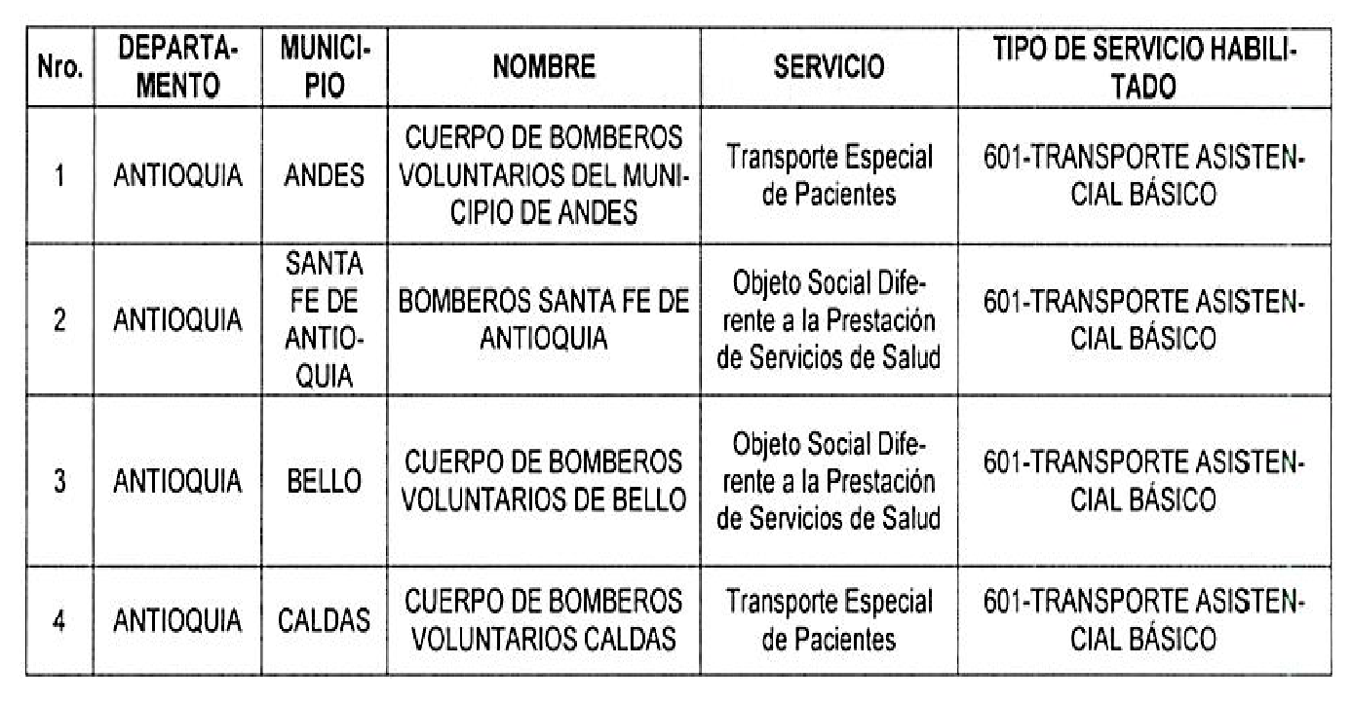
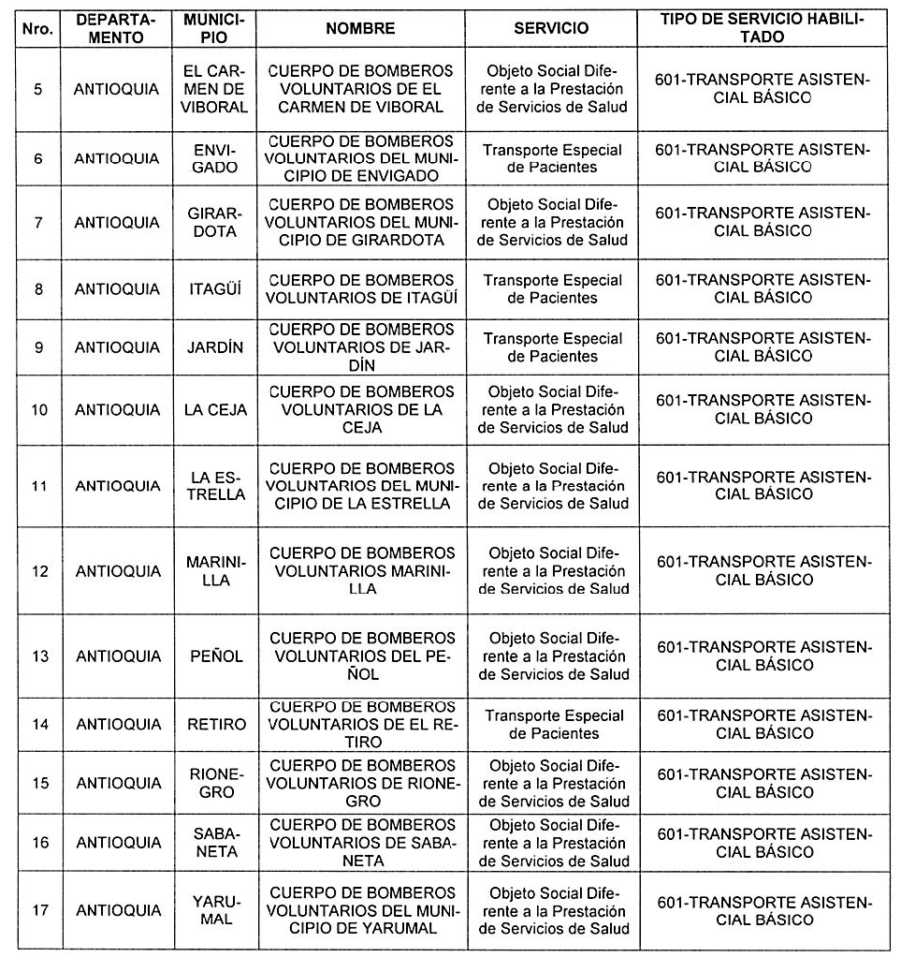
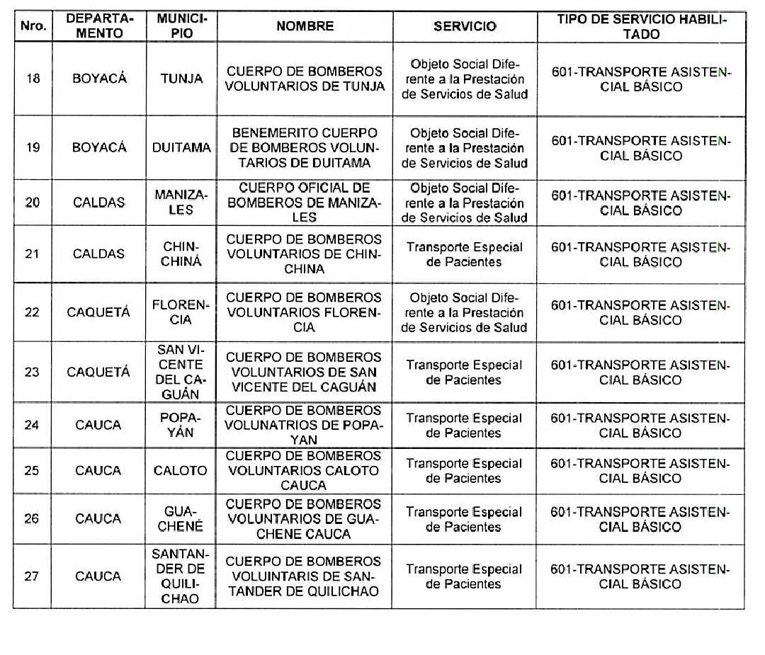

ANTECEDENTES
El presente proyecto ha sido presentado en dos ocasiones por el mismo autor al congreso de república, tal como consta en el archivo de la corporación.

- Proyecto De Ley Número 376 de 2019 Cámara “Por medio de la cual se autoriza a los cuerpos de bomberos de Colombia a prestar el servicio de traslado de pacientes en salud” en dicha oportunidad no alcanzó a ser debatido en la comisión séptima de la cámara.
- Proyecto De Ley Número 105 de 2019 Cámara “Por medio de la cual se autoriza a los cuerpos de bomberos de Colombia a prestar el servicio de traslado de pacientes en salud”. En esta última oportunidad dentro de la discusión de la comisión se acordó hacer mejoras al articulado propuesto con el objetivo de dar mayor claridad al objeto y aplicación de la iniciativa, lamentablemente el proyecto no alcanzó a ser aprobado.

De los Honorables Representantes,

JAIRO CRISTANCHO TARACHE JENNIFER KIRSTIN ARIAS
Representante a la Cámara Representante a la Cámara
Partido Centro Democrático Partido Centro Democrático

JORGE ENRIQUE BENEDETTI JUAN DIEGO ECHAVARRIA
Representante a la Cámara Representante a la Cámara
Partido Cambio Radical Partido Liberal

HENRY FERNANDO CORREAL JHON ARLEY MURILLO
Representante a la Cámara Representante a la Cámara
Partido Liberal Colombiano Partido Colombia Renaciente

La Política de Atención Integral en Salud –PAIS https://www.minsalud.gov.co/sites/rid/Lists/BibliotecaDigital/RIDE/DE/modelo-pais-2016.pdf Consultado el 12 de febrero de 2019
La Política de Atención Integral en Salud –PAIS https://www.minsalud.gov.co/sites/rid/Lists/BibliotecaDigital/RIDE/DE/modelo-pais-2016.pdf Consultado el 12 de febrero de 2019
La Política de Atención Integral en Salud –PAIS https://www.minsalud.gov.co/sites/rid/Lists/BibliotecaDigital/RIDE/DE/modelo-pais-2016.pdf Consultado el 12 de febrero de 2019
Censo Poblacional y de vivienda 2018. https://sitios.dane.gov.co/cnpv-presentacion/src/ Consultado el 12 de febrero de 2019
Documento digital, https://proyectostipo.dnp.gov.co/index.php?option=com_k2&view=item&layout=item&id=142&Itemid=217. Consultado el 23 de enero de 2019.

